幼儿一日生活

2024.12.20 星期三 晴天

**今日出勤：**今天共有20人来园。

**一、户外活动**

户外活动是幼儿喜欢的活动之一，参加户外体育活动，不仅让孩子精神焕发，情绪愉快，而且能够增强孩子的自信心，培养孩子勇敢坚强、反应灵敏等多种意志品质。户外活动对孩子们来说是享受快乐的过程，也是为幼儿解决日常生活问题、积累为人处世规范提供了广阔的空间。孩子们往往会从游戏中积累经验并迁移到将来的日常生活中去。

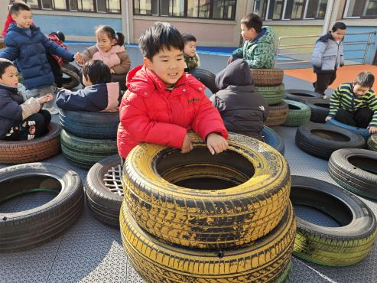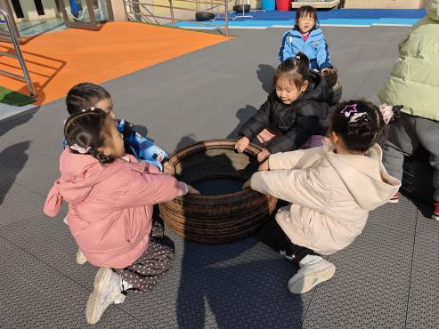

今天户外玩轮胎喽！

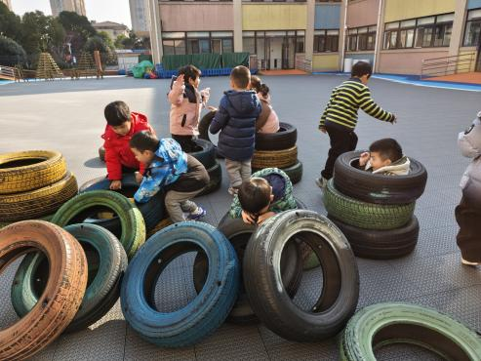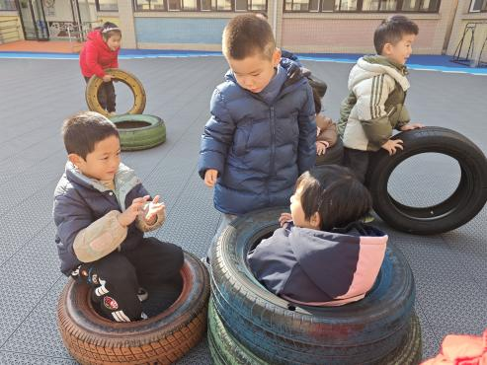

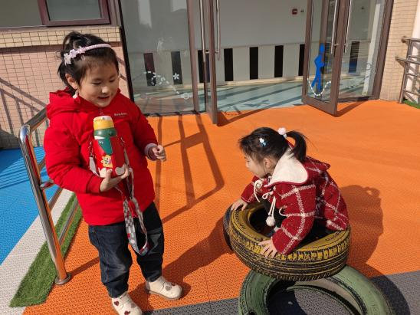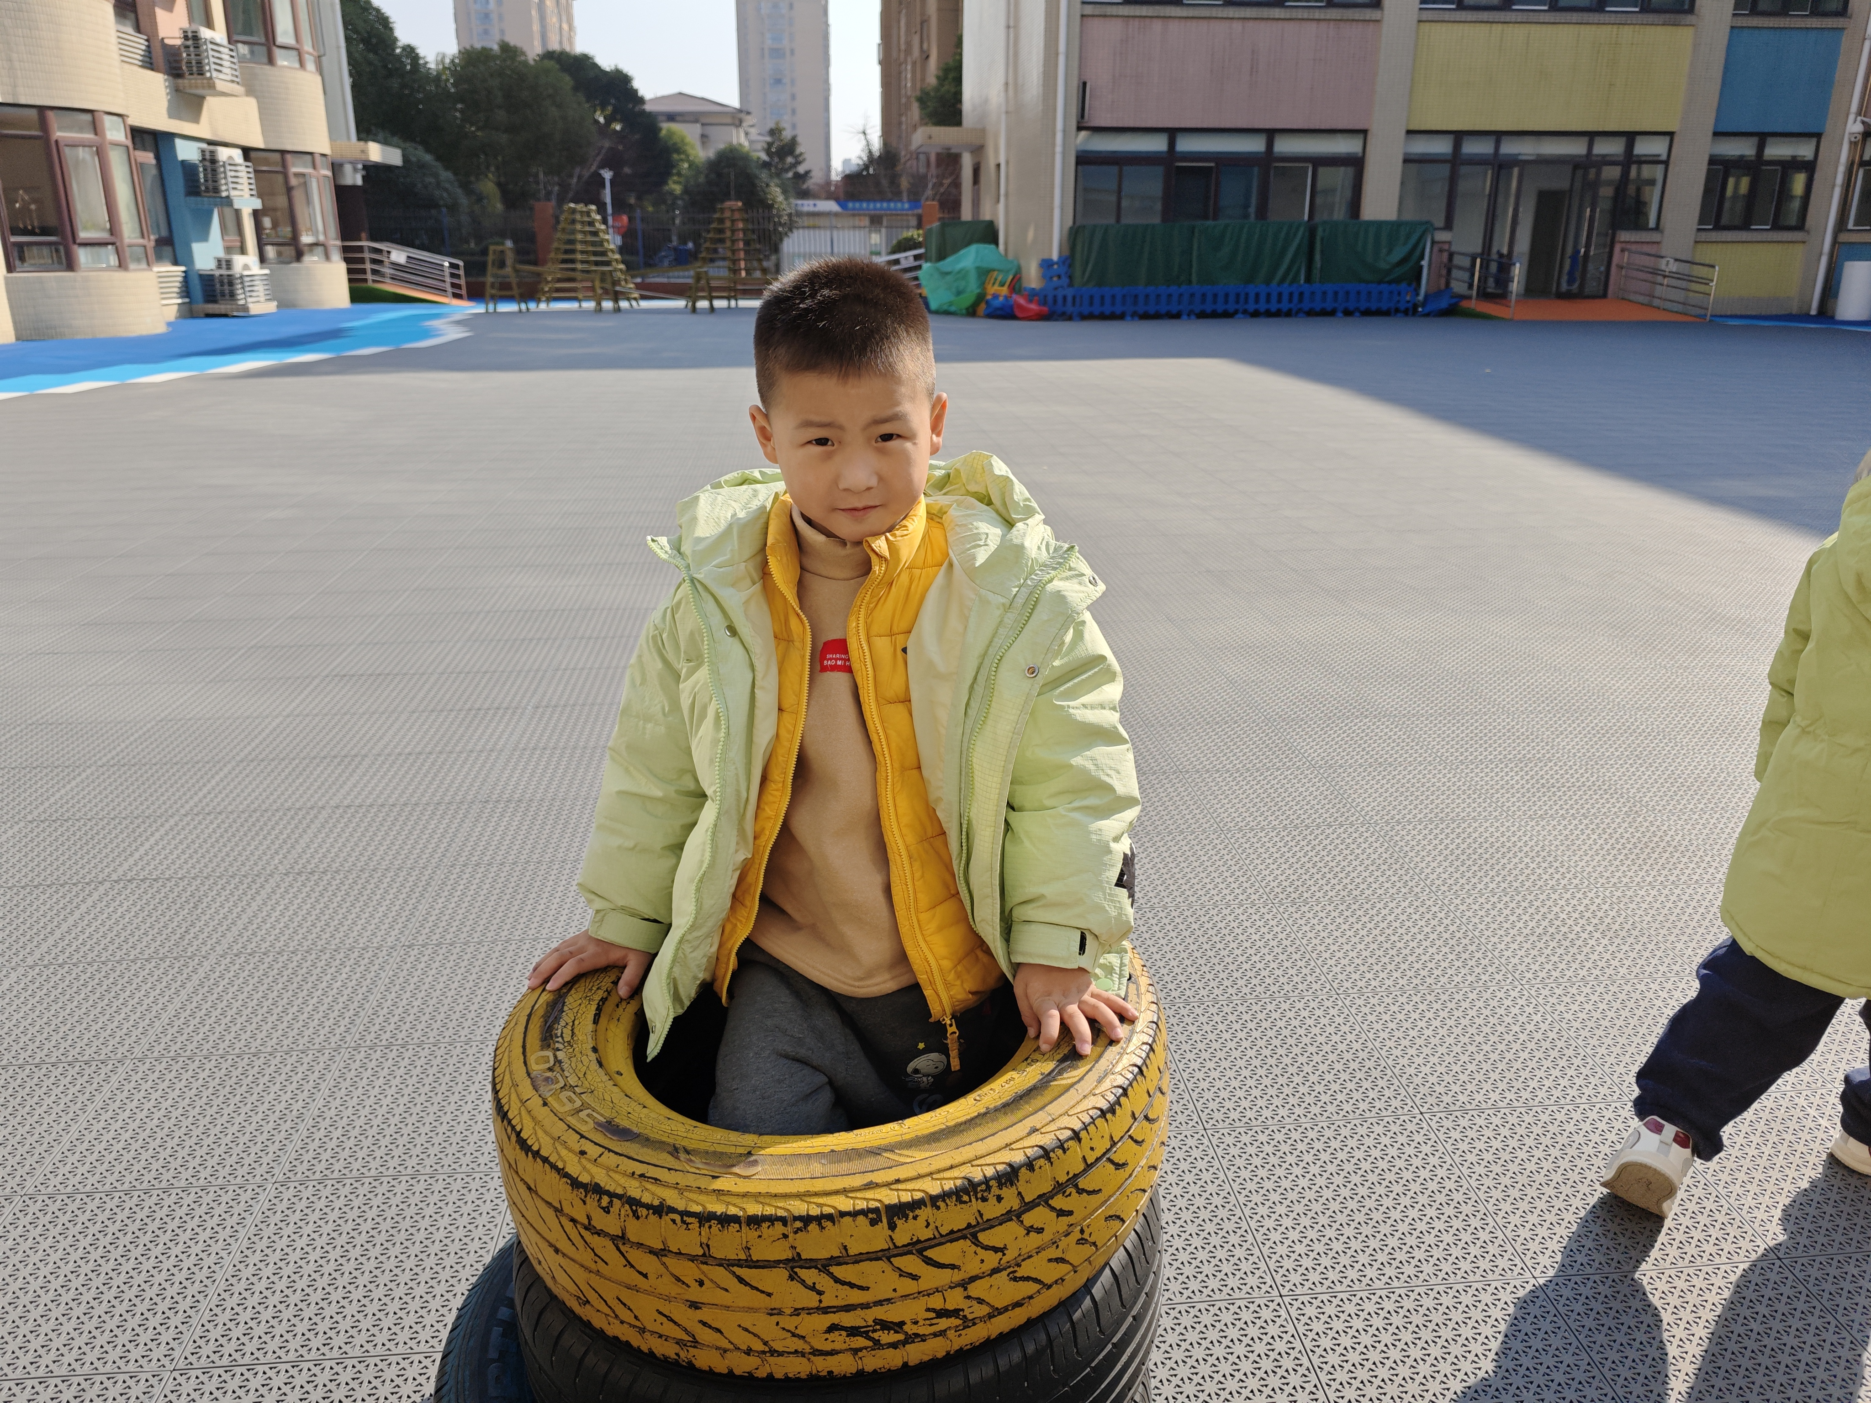

**二、集体活动——美术：大海中的鱼**

这是一节绘画活动。鱼，外形由鱼头、鱼身、鱼鳍、鱼尾等组成。大海里的鱼种类繁多，大小形状各异，有圆形的、三角形的、方形的等等，有鲨鱼等大型的鱼，也有小丑鱼这种小型的鱼。颜色也是五彩缤纷的，有黄色的、蓝色的、紫色的、红色的、白色的、灰色的等等。身上还有各种各样美丽的花纹，有条纹型的、斑点的、浑身长刺的等等。本次活动主要是让幼儿欣赏大海里的鱼，感知其形状、颜色、花纹，从而绘画出美丽的海洋鱼

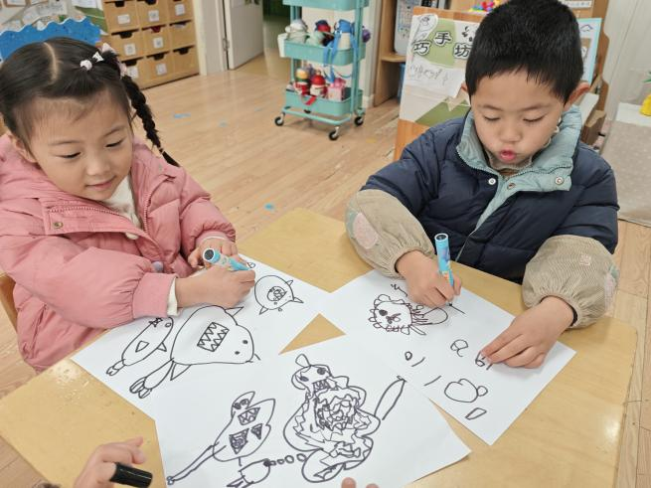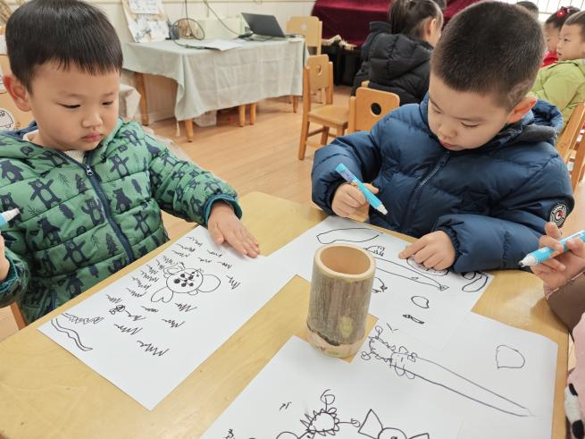

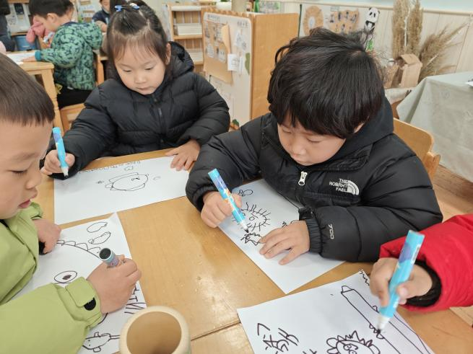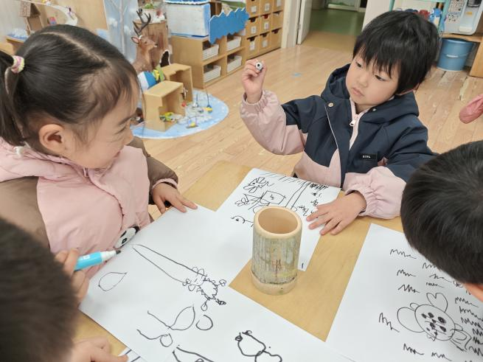

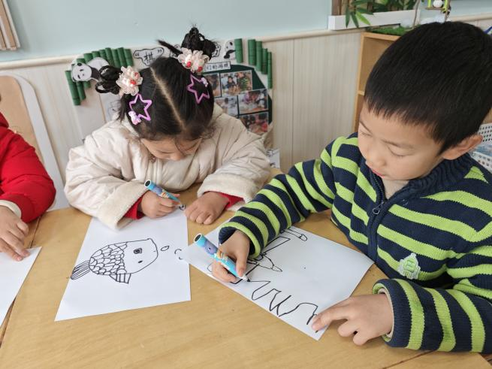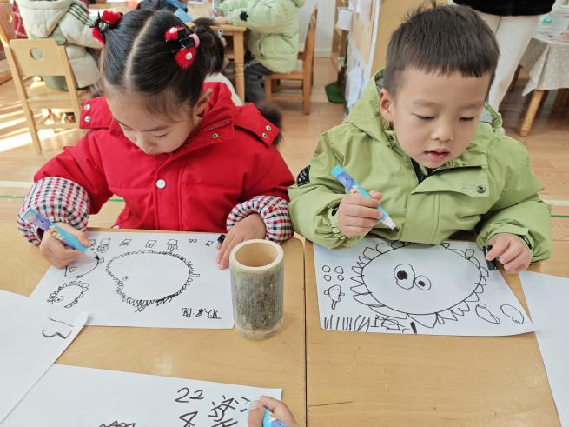

**三、区域游戏活动**

区域游戏时间到了，宝贝们选择了自己喜欢玩的区域，对于新玩具都很很强的好奇心和探索欲望。

区域活动能够让幼儿自由、快乐、健康地成长，实现“玩中学、做中学”。 通过观察发现区域活动的开展能有效促进孩子良好个性的发展，通过互相交往、合作，提高孩子处理问题、解决问题的能力。 在区域活动中，幼儿参与的积极性高，能积极动脑、大胆创作。

